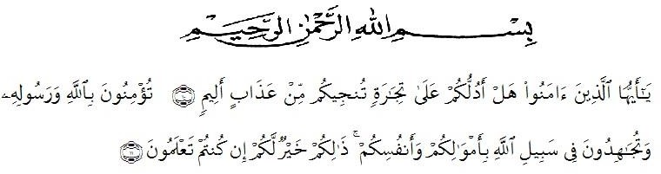
KATA PENGANTAR

Artinya : (10) Wahai orang-orang yang beriman! Maukah kamu aku tunjukkan suatu perniagaan yang dapat menyelamatkan kamu dari azab yang amat pedih? (11) Yaitu kamu beriman kepada Allah dan Rasul-Nya dan berjihad di jalan Allah dengan harta dan jiwamu itulah lebih baik bagi kamu jika kamu mengetahuinya.(As-shaff:10-11)
Alhamdulillah merupakan ungkapan puji syukur kehadirat Allah SWT yang telah memberikan kasih sayang dan hidayahnya kepada saya, sehingga penulis dapat menyelesaikan Skripsi yang berjudul “ Perbandingan Hasil Belajar Siswa Menggunakan Model Pembelajaran Snowball Throwing Dengan Model Pembelajaran Make A Match Pada Pelajaran Ekonomi SMA ”
Penulis Skripsi ini bertujuan untuk memenuhi persyaratan menyelesaikan Pendidikan S1 pada Studi Pendidikan Ekonomi Universitas Muslim Nusantara Al-Washliyah Medan. Penyusun menyadari bahwa dalam penyusunan ini tidak lepas dari bantuan dan dorongan dari berbagai pihak. Oleh karena itu, dengan kerendahan hati penyusun mengucapkan terimakasih kepada :
- Bapak Dr.KRT. Hardi Mulyono K. Surbakti. SE.,M. AP Rektor Universitas Muslim Nusantara Al Washliyah Medan beserta staf jajarannya.
- Bapak Drs. Samsul Bahri, M.Si selaku Dekan Fakultas Keguruan dan Ilmu Pendidikan Universitas Muslim Nusantara Al Washliyah Medan beserta staf jajarannya.
- Bapak Drs. Rijal, M.Pd selaku ketua Prodi Pendidikan Ekonomi Fakultas Keguruan dan Ilmu Pendidikan Universitas Muslim Nusantara Al Washliyah Medan dan selaku dosen penguji I saya yang telah memberikan masukan berupa saran dan kritikan dalam menyelesaikan penulisan skripsi ini.
- Bapak Mhd. Zulkifli Hasibuan.,M.Si selaku pembimbing saya yang telah banyak meluangkan waktunya untuk membimbing saya, memberikan motivasi dan dukungan yang tiada hentinya selama penulisan skripsi.
- Bapak Drs. Herdi,M.Pd.,M.Si selaku dosen penguji II dalam penulisan skripsi ini yang telah memberikan masukan berupa saran dan kritikan dalam menyelesaikan penulisan skripsi ini.
- Bapak/Ibu dosen di lingkungan Fakultas Keguruan dan Ilmu Pendidikan khusunya dosen Prodi Pendidikan Ekonomi yang telah mendidik penulis selama proses perkuliahan.
- Teristimewa dari hati yang paling dalam ucapan terimakasi yang tulus kepada orangtua ku tercinta Ibunda Asra Purba dan Ayahanda Syamsul Sitohang dengan segala rasa hormatku atas jerih payah, perhatian, pengorbanan serta doa yang senantiasa yang diberikan selama penulis melaksanakan perkuliahan. Begitu juga kepada kakak dan abang ku, serta seluruh keluarga besarku atas perhatian dan pengorbananya selama ini kepada penulis.
- Kepada sahabat-sahabat penulis, Halimatu sa’diah, S.Pd, Anita Kesuma wati Lubis, S.Pd serta semua seperjuangan sekampus Fakultas Keguruan dan Ilmu Pendidikan khusunya Prodi Pendidikan Ekonomi Universitas Muslim Nusantara Al Washliyah Medan.
Penulis mengucapkan terima kasih kepada semua pihak yang telah membantu dan tidak sempat disebutkan namanya semoga segala bantuan, dukungan dan kerjasamanya dapat menjadi amal ibadah di sisi Allah swt.

Medan, April 2021
Penulis,

Yunisari Sitohang

